 | Министерство науки и высшего образования Российской Федерации  Федеральное государственное бюджетное образовательное учреждение  высшего образования  «Московский государственный технический университет  имени Н.Э. Баумана  (национальный исследовательский университет)»  (МГТУ им. Н.Э. Баумана)

ФАКУЛЬТЕТ ____Информатика и системы управления (ИУ)____________________________

КАФЕДРА ______Компьютерные системы и сети (ИУ6)________________________________

НАПРАВЛЕНИЕ ПОДГОТОВКИ_09.03.01 Информатика и вычислительная техника

РАСЧЕТНО-ПОЯСНИТЕЛЬНАЯ ЗАПИСКА

К КУРСОВОЙ РАБОТЕ

НА ТЕМУ:
_______Схемотехническое проектирование________
____ _______электронного устройства____________
_______________________________________________
_______________________________________________
_______________________________________________
_______________________________________________

Студент __ИУ6-63Б____ _________________ _Логачев.К.А______
(Группа) (Подпись, дата) (И.О.Фамилия)

Руководитель курсовой работы _________________ _Захаров М.А._______
(Подпись, дата) (И.О.Фамилия)

Консультант _________________ ____________________
(Подпись, дата) (И.О.Фамилия)

2024 г.

РЕФЕРАТ
Расчетно-пояснительная записка состоит из 38 страниц, включающих в себя 10 рисунков, 1 таблицы, 7 источников и 5 приложений.
СЕКУНДОМЕР, МИКРОСХЕМА, ВРЕМЯ, СЧЕТЧИК, РЕГИСТР,
СЕМИСЕГМЕНТНЫЙ ИНДИКАТОР, СОХРАНЕНИЕ, ТОЧНОСТЬ
Объектом разработки данной курсовой работы является электрическая схема устройства, предназначенного для отсчета времени от 0 до 59 минут 59 секунд с точностью измерения 0.001c, также устройство должно уметь сохранять три состояния.
Цель работы – создание функционального устройства, построенного на базе КМОП-логики, и разработка необходимой документации на объект разработки.
Поставленная цель достигается посредством использования Multisim Education Edition 14.0 и sPlan 8.0.
В результате разработки был спроектирован измеритель частоты и получена соответствующая документация, а именно: функциональная и принципиальная схемы, временная диаграмма, поясняющая принцип работы измерителя. Также были решены следующие задачи: выбор элементной базы для реализации объекта, расчет электрических параметров.
Результатом проектирования является комплект конструкторской документации для изготовления устройства. Устройство должно обладать следующими параметрами:
- частота тактового сигнала 1кГц;
- логика элементов ТТЛ;
- мощность потребления не более 6 Вт.

Содержание
1 Анализ требований 6
1.1 Принцип работы разрабатываемого устройства 6
1.2 Выбор схемотехнического решения 6
2 Проектирование функциональной схемы устройства 8
2.1 Блок управления 8
2.2 Блок генерации тактовых импульсов 9
2.3 Блок памяти 9
2.4 Блок отображения результата 9
3 Моделирование 10
4 Построение временных диаграмм 10
4.1 Выбор элементной базы 12
4.2 Выбор серии 13
4.3 Выбор компонентов для реализации устройства 14
4.4 Выбор компонентов для получения частотного сигнала 17
4.5 Устраненние помех 19
5 Расчет потребляемой мощности 20

ОПРЕДЕЛЕНИЯ, ОБОЗНАЧЕНИЯ И СОКРАЩЕНИЯ
ИМС – интегральная микросхема
КМОП – комплементарная структура металл-оксид-полупроводник
ЛЭ – логический элемент
СС – система счисления
ТЗ – техническое задание
УГО – условное графическое обозначение

ВВЕДЕНИЕ
Работа посвящена исследованию и разработке измерителя времени с сохранением состояний.
Развитие цифровых технологий привело к широкому распространению приборов с цифровым отображением результатов измерений. Подобные устройства нашли применение в различных областях, включая спортивные мероприятия, где требуется точное отслеживание времени для каждого участника, и в научных исследованиях, где необходимо проводить множество измерений. Преимущества таких устройств заключаются в их простоте и относительной дешевизне производства.
Разрабатываемое устройство должно способствовать измерению времени с точностью до 0.001 секунды. Кроме того, оно должно иметь возможность сохранять последовательно три состояния при получении сигнала сохранения, а также отображать данные таймера и всех трех состояний на семисегментных индикаторах. Устройство также оборудовано сигналом сброса, который возвращает таймер и сохраненные состояния измерений в начальное состояние, но только при условии, что таймер остановлен.

Анализ требований
Исходя из поставленных в ТЗ требований, можно заключить, что основной задачей устройства является точное измерение времени с точностью до 0.001 секунды и последовательное сохранение трех состояний при получении сигнала на сохранение. Устройство также обладает функцией отображения данных таймера и всех трех состояний на семисегментных индикаторах. Кроме того, оно оснащено функцией сброса, позволяющей вернуть таймер и сохраненные состояния в исходное состояние при условии остановки таймера.

Принцип работы разрабатываемого устройства
Для измерения времени, можно использовать счетчики. Счетчики классифицируются по числу устойчивых состояний триггеров, по модулю счета, по направлению счета, по способу формирования внутренних связей, по способу переключения триггера. Триггер – основной элемент, из которого состоит счетчик.
Триггер – класс электронных устройств, обладающих способностью длительно находиться в одном из двух устойчивых состояний и чередовать их под воздействием внешних сигналов. Каждое состояние триггера легко распознаётся по значению выходного напряжения. По характеру действия триггеры относятся к импульсным устройствам — их активные элементы (транзисторы, электронные лампы) работают в ключевом режиме, а смена состояний длится очень короткое время. Отличительной особенностью триггера как функционального устройства является свойство запоминания двоичной информации. Под памятью триггера подразумевают способность оставаться в одном из двух состояний и после прекращения действия переключающего сигнала. Приняв одно из состояний за «1», а другое за «0», можно считать, что триггер хранит (помнит) один разряд числа, записанного в двоичном коде.

Выбор схемотехнического решения
Для вычисления времени было решено использовать двоично-десятичные счётчики, для его отображения – семисегментные индикаторы. Соответственно, также возникла необходимость в дешифраторах, способных преобразовывать выходные сигналы каждого счетчика в семисегментный код для наглядного представления пользователю.
Для записи по сигналу и хранения данных было решено использовать регистры с входом синхронизации.
Для организации взаимодействия пользователя с устройством было решено использовать кнопки.
Разработанная структурная схема секундомера с сохранением трех состояний представлена на рисунке 1 и также содержится в приложении Б.
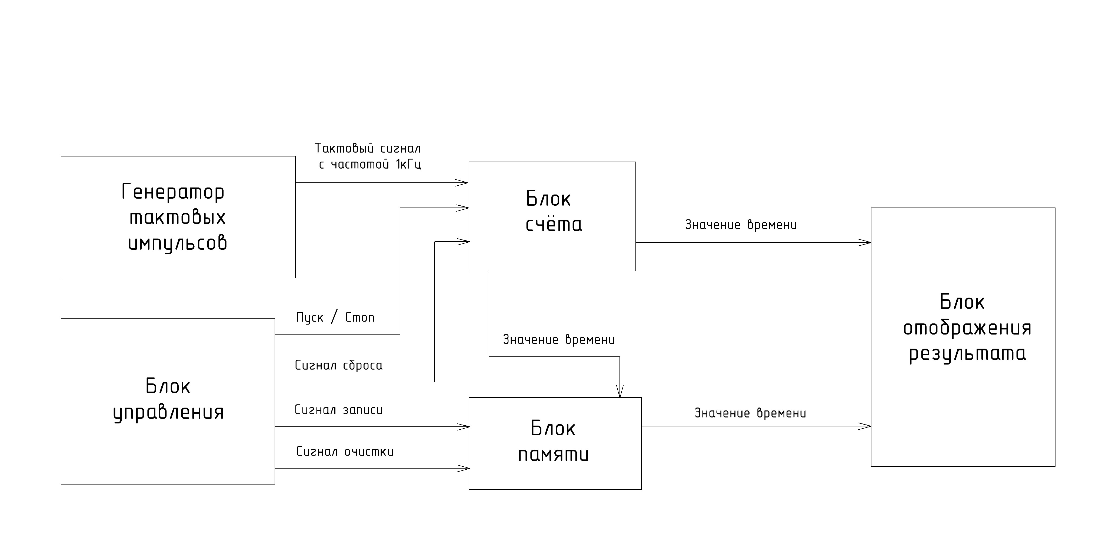
Рисунок 1 – Структурная схема устройства

Проектирование функциональной схемы устройства
На основании выбранного схемотехнического решения были выделены функции устройства и реализующие их блоки – блок управления, блок счёта, блок генерации тактовых импульсов, блок памяти и блок отображения результата. Для детальной проработки каждого функционального блока была спроектирована функциональная схема.
Разработанная функциональная схема секундомера с сохранением трех состояний представлена на рисунке 2, а также содержится в приложении Б [2].
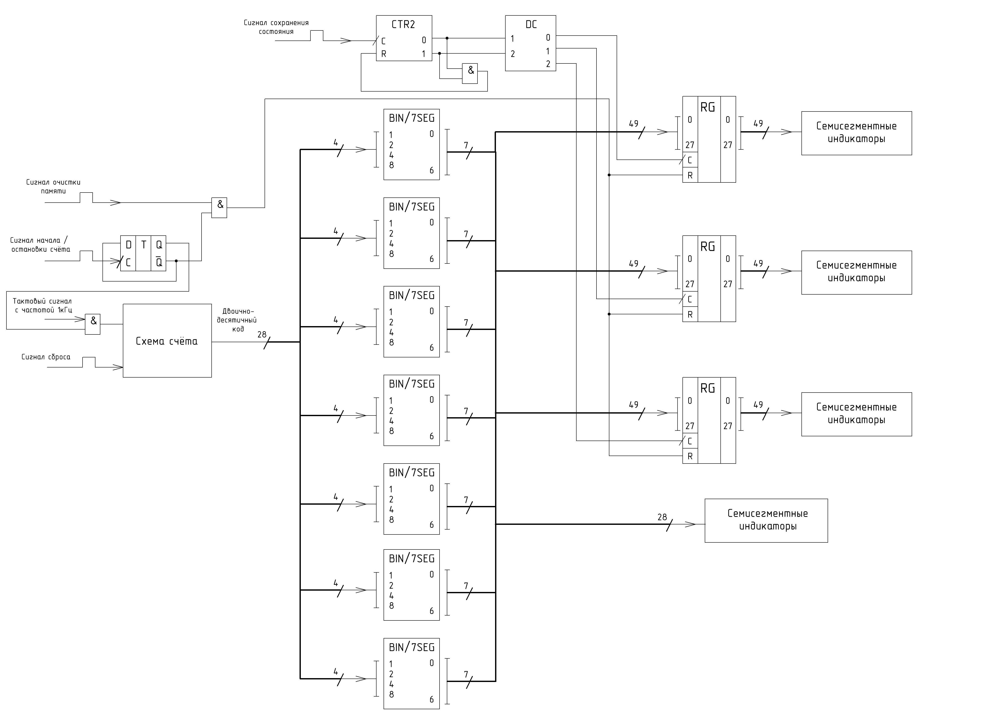
Рисунок 2 – Функциональная схема устройства

Блок управления
Функциональный блок управления состоит из четырех кнопок, подающих сигналы в блоки счёта и памяти, Т-триггера, используемого для фиксирования входного сигнала, двух элементов 2-И, используемых для стробирования сигналов.

Блок генерации тактовых импульсов
Функциональный блок счёта состоит из семи счётчиков, последовательно выступающих друг для друга делителями частоты на 10. Это необходимо для счёта всех семи разрядов временного значения.

Блок памяти
Функциональный блок памяти состоит из трех 49-битовых регистров для
хранения трёх сохраненных значений времени, семи дешифраторов двоично-десятичного кода в семисегментный для последующего вывода значений на семисегментные индикаторы, 2-разрядного счетчика и дешифратора 2-3 для схемы итерации между тремя регистрами.

Блок отображения результата

Функциональный блок отображения результата состоит из 4 блоков по 7
семисегментных индикаторов для отображения текущего отсчета времени и трех сохраненных значений времени соответственно.

Моделирование
Модель устройства была собрана и протестирована в программе Multisim 14.0. Результаты моделирования показаны на рисунках 3-4.
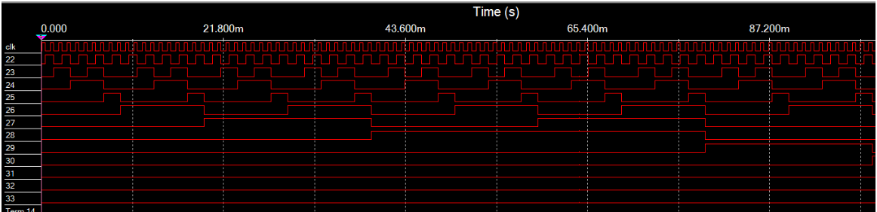
Рисунок 3 – Временная диаграмма работы блока счета
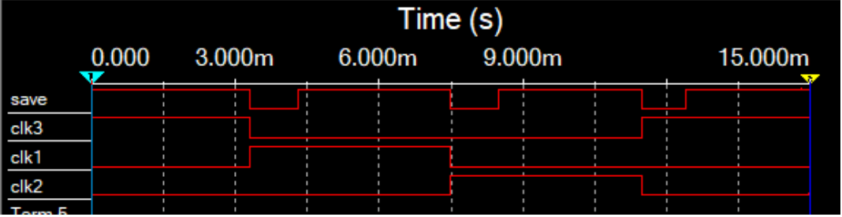
Рисунок 4 – Временная диаграмма работы схемы итерации в блоке памяти

Построение временных диаграмм
Была построена временная диаграмма работы секундомера с сохранением трех состояний. Для удобства рассмотрены сигналы на выходахтолько одного из семи счетчиков.
CNT_A, CNT_B, CNT_C, CNT_D – сигналы на соответствующих выходах счётчика, отвечающего за разряд миллисекунд. START/STOP, SAVE, RST, CLR – сигналы начала/остановки счёта, сохранения значения, сброса счёта и очистки памяти соответственно.
CNT_EN – сигнал, разрешающий счёт. На диаграмме можно увидеть, что если данный сигнал равен «1», то есть, отсчёт идёт, то сигнал очистки памяти не работает.
CLK_1, CLK_2, CLK_3 – сигналы, разрешающие запись в соответствующий блок памяти.
D1, D2, D3 – значения, записываемые в регистр, отвечающий за разряд миллисекунд в соответствующем блоке памяти. Для удобства показан формируемый тактовый сигнал CLK. Также временная диаграмма есть в приложении Г.
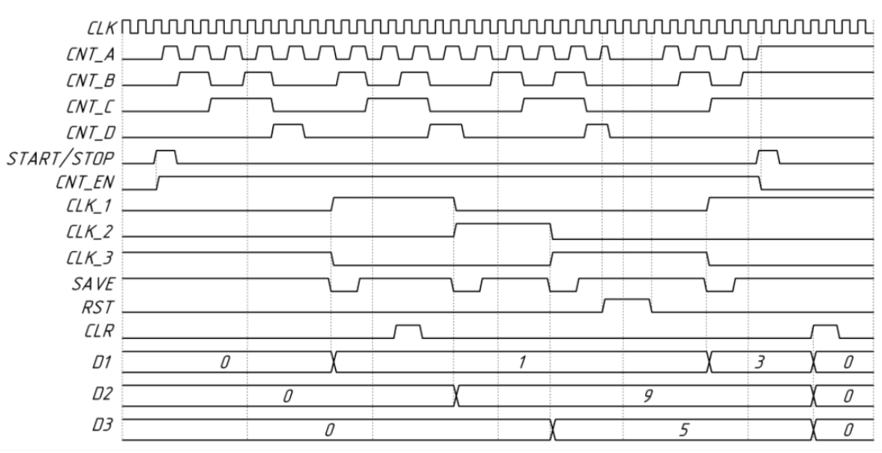
Рисунок 5 – Временная диаграмма работы устройства

Проектирование принципиальной схемы устройства
Разработанная принципиальная схема секундомера с сохранением трех
состояний представлена на рисунке 6 и также содержится в приложении Б [2].
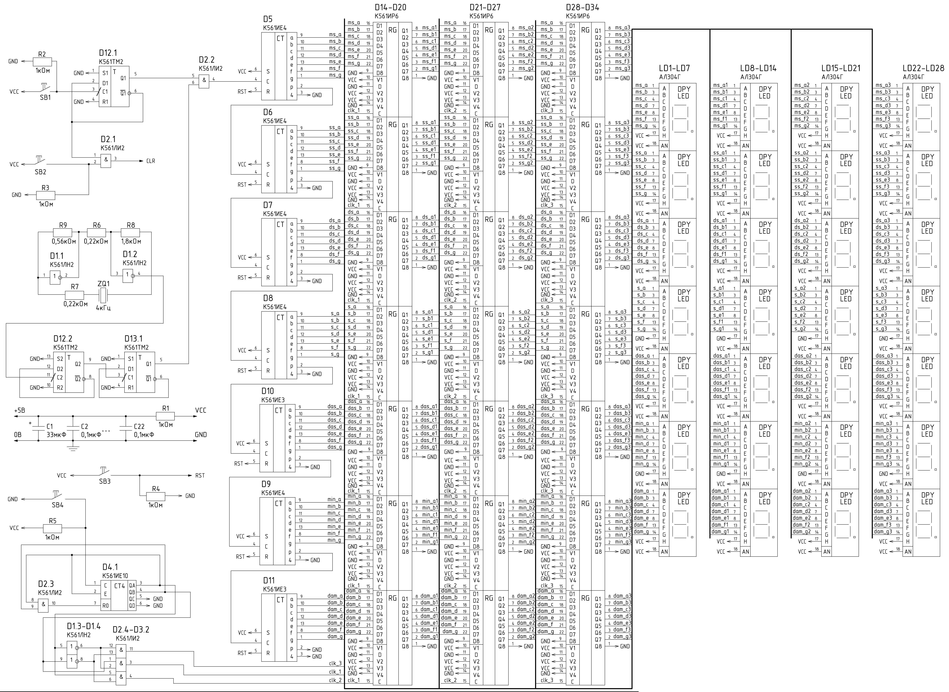
Рисунок 6 – Принципиальная схема устройства

Выбор элементной базы

Выбирая элементную базу, следует учитывать основные критерии оценки элементов – быстродействие и суммарную выделяемую мощность. В наши дни большинство микросхем изготавливаются по технологиям КМОП и ТТЛ. Ранее ТТЛ-микросхемы не имели аналогов по величине быстродействия, поэтому использовались повсеместно, несмотря на высокое, в сравнении с КМОП, энергопотребление. Параметры современных семейств КМОП-микросхем сочетают в себе достоинства КМОП и быстродействие ТТЛ. К положительным чертам этих микросхем относятся:
- КМОП-микросхемы рассеивают очень малую мощность в статическом режиме (порядка десятков-сотен нВт);
- малое время задержки распространения сигнала (десятки нс);
- на ненагруженном выходе напряжение логической единицы практически равно напряжению питания, а напряжение логического нуля практически равно потенциалу «земли»;
- исключительная помехоустойчивость, достигающая половины напряжения питания.
Совокупность этих характеристик делает КМОП-микросхемы практически идеальными для использования в цифровых устройствах. Источники питания в системах, построенных на КМОП-микросхемах, могут быть маломощными, и, как следствие, недорогими. Благодаря малой потребляемой мощности, подсистема питания может быть проще, а значит дешевле. Непрерывное совершенствование технологических процессов, а также увеличение объемов производства и расширение ассортимента выпускаемых КМОП-микросхем приводит к снижению их стоимости. Приняв во внимание перечисленные достоинства, останавливаем свой выбор на микросхемах КМОП.

Выбор серии
Промышленность выпускает широкий ассортимент логических микросхем, использующих структуры металл-окисел-полупроводник (МОП или КМОП). На их основе выполнены такие распространенные серии, как К176 (CD4000), К561 (CD4000A), КР1561 (CD4000B), 564 и 1564. Эти микросхемы отличаются очень малым потреблением тока в статическом режиме (0,1 – 100 мкА), высокой надежностью и помехоустойчивостью.
Отличительная особенность серии КР1561 от К561 — наличие буферных элементов на входах и выходах, в результате чего все микросхемы серии имеют примерно одинаковые выходные характеристики. Кроме того, микросхемы КР1561 защищены от перегрузок как по входу, так и по выходу (в выходные цепи добавлены токоограничительные резисторы), но некоторые из элементов данной серии имеют меньший допустимый диапазон питающего напряжения.
Логика работы микросхем с идентичными буквенно-цифровыми обозначениями после номера серии у К176, К561, КР1561, 564 и 1564 одинакова (нумерация выводов та же).
Микросхемы серии К561 (564, 1561, 1564) являются более современными по сравнению с серией 176 и превосходят их по всем параметрам. Кроме того, у них более широкий номенклатурный перечень.
Для разрабатываемого устройства была выбрана серия К561.

Выбор компонентов для реализации устройства
D-триггеры K561TM2 для деления частоты генерируемого тактового сигнала, хранения входных сигналов. На рисунке 7 показано УГО элемента [3,4,5].
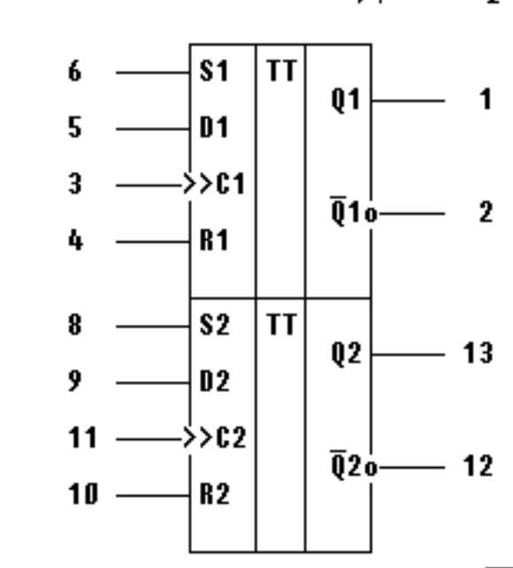
Рисунок 7 — УГО K561TM2

Триггеры обладают асинхронными выводами сброса в «0» и установки
в «1». Триггер использовался в качестве T-триггера и делителя частоты.
Восьмиразрядный, двунаправленный шинный регистр К561ИР6 со входами и выходами как параллельными, так и последовательными. На рисунке 8 показано УГО элемента [3,4,5].
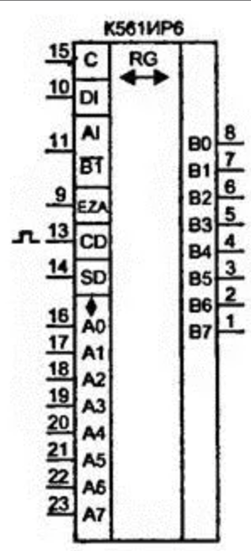
Рисунок 8 — УГО К561ИР6

Счетчик по модулю 10 с дешифратором для вывода информации на семисегментный индикатор К561ИЕ4 для счета времени. На рисунке 9 показано УГО элемента [3,4,5].
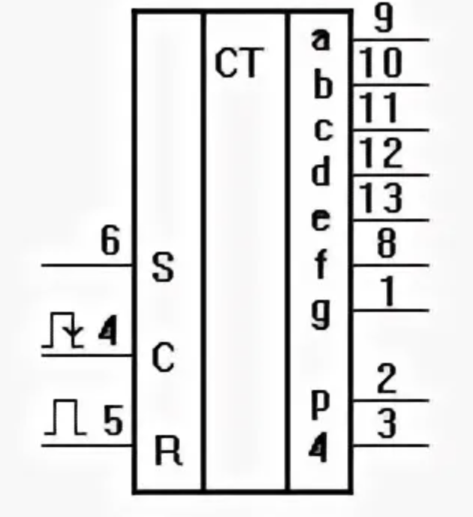
Рисунок 9 — УГО К561ИЕ4

Счетчик по модулю 6 с дешифратором для вывода информации на семисегментный индикатор К561ИЕ3 для счета времени. На рисунке 10 показано УГО элемента [3,4,5].
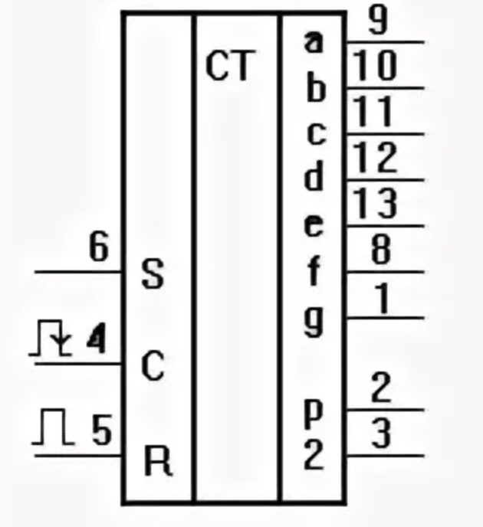
Рисунок 10 — УГО К561ИЕ3

Индикатор знакосинтезирующий с общим анодом АЛ304Г для отображения текущего отсчёта времени и сохранённых временных значений.
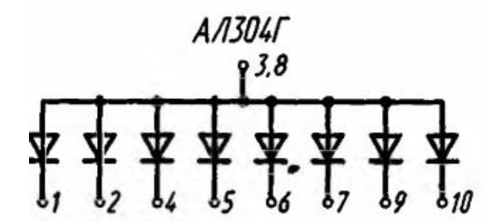
Рисунок 11 – АЛ304Г

Выбор компонентов для получения частотного сигнала

Для того, чтобы обеспечить схему стабильными тактовыми импульсами,необходимо собрать тактовый генератор с заданной частотой. Учитывая, что необходимая частота – 1 кГц, получается схема кварцевого генератора, представленная на рисунке 12. Используемый генератор имеет частоту 4кГц, которая с помощью двух Т-триггеров, находящих в счетном режиме, последовательно делится вдвое, образуя нужную частоту в 1кГц.
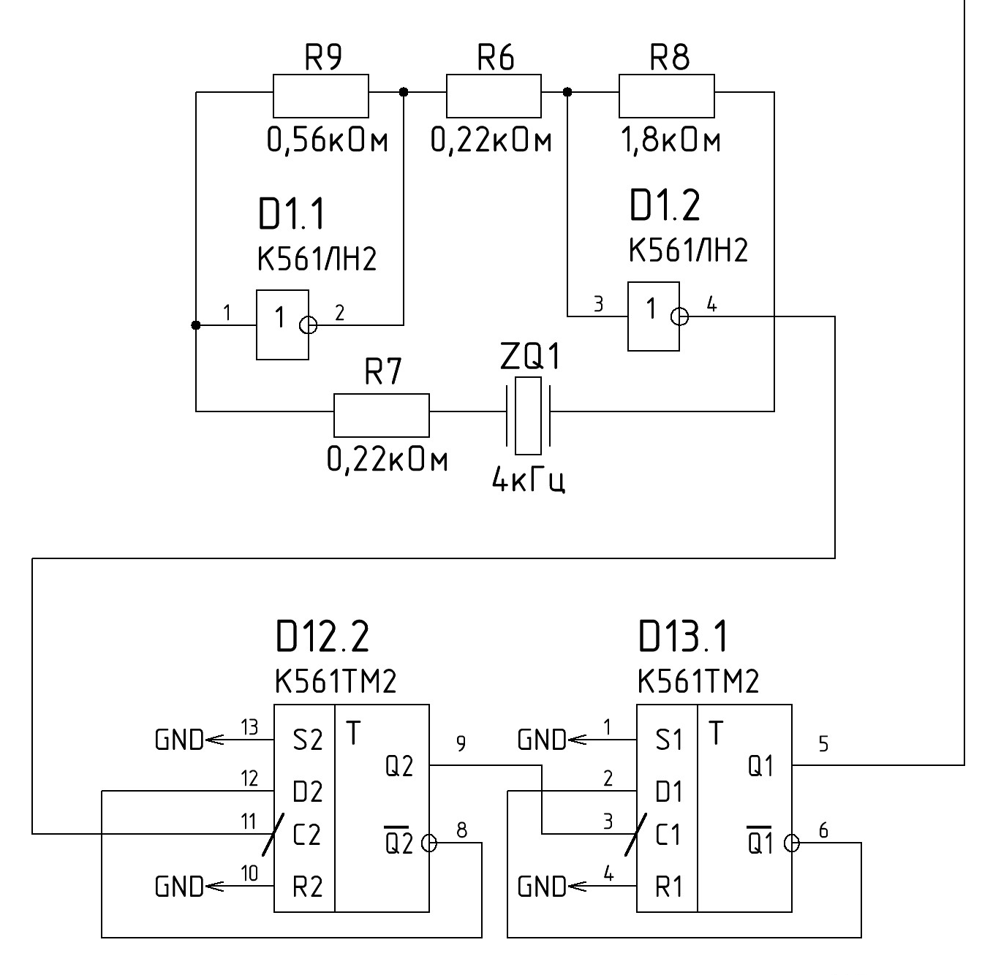
Рисунок 12 – Схема подключения кварцевого генератора тактовых
импульсов

Устраненние помех

Источник питания может быть нестабилен и выдавать скачки напряжения, из-за чего работа устройства может быть прервана. Для устранения такого явления между линией питания +5В и линией заземления 0В необходимо установить электролитические конденсаторы. Один конденсатор, с наибольшим значением, должен быть расположен в близости от разъема питания, а его емкость равна 33 мкФ.
Для снижения скачков напряжения, обусловленных переходными процессами в микросхемах, необходимо установить параллельные конденсаторы. На каждые 2-3 микросхемы нужен один конденсатор. Для разрабатываемой схемы устройства, в которой 42 микросхемы, было решено использовать 21 конденсатор емкостью 0,1 мкФ каждый. Установить их необходимо в непосредственной близости от корпуса преобразователя.
Помехи в разрабатываемом устройстве могут возникать также из-за неиспользуемых входов, которые могут создавать помехи в цепях. Для устранения такого явления все неиспользуемые прямые входы управления были соединены с общей линией земли (0В), а инверсные входы управления – с линией питания (+5В).

Расчет потребляемой мощности
Рассчитаем суммарную мощность, потребляемую измерителем яркости. Для оценки статической мощности используются справочные сведения о микросхемах, используемых в схеме.
Суммарная мощность, потребляемая устройством, состоит из статической и динамической мощностей.
Рассчитаем статическую мощность, потребляемую спроектированным устройством по формуле:

где – напряжение питания, – ток потребления микросхемы.
Результаты расчета суммарной мощности в статическом режиме каждого вида ИМС представлены в таблице 1.
Таблица 1 – Результаты расчета суммарной мощности в статическом режиме каждого вида ИМС
ИМС | , мВт | Количество | , мВт
К561ЛН2 | 42 | 1 | 42
К561ЛИ2 | 40 | 2 | 80
К561ИЕ10 | 24 | 1 | 24
К561ИЕ4 | 67 | 5 | 335
К561ИЕ3 | 66,5 | 2 | 133
К561ТМ2 | 205 | 2 | 410
К561ИР6 | 110 | 21 | 2310

Таким образом, суммарная потребляемая мощность устройства в статическом режиме равна 3334 мВт.
Расчет динамической потребляемой мощности вычисляется по формуле:

где – входная емкость ИМС, – напряжение питания (5 В), – емкость нагрузки, – входная частота, – выходная частота.
Поскольку входная и выходная частоты малы, мощность в динамическом режиме пренебрежительно мала.
Таким образом, суммарная мощность, потребляемая устройством, равна 3334 мВт. Полученная мощность удовлетворяет требованиям, указанным в ТЗ.

ЗАКЛЮЧЕНИЕ
В результате выполнения курсового проекта получены функциональное и принципиальное описания устройства измерителя среднего времени нажатия на кнопку, построенного на базе КМОП, временные диаграммы симуляции его работы. Также были выполнены расчеты потребляемой мощности.
Результатом проектирования является устройство, отвечающее заданным в ТЗ характеристикам.

СПИСОК ИСПОЛЬЗОВАННЫХ ИСТОЧНИКОВ
- Бирюков С.А. Применение цифровых микросхем серий ТТЛ и КМОП. – 2000.
- Захаров М.А. Конспекты лекций по дисциплине «Схемотехника». – 2022.
- ГОСТ 2.743-91 ЕСКД. Обозначения условные графические в схемах. Элементы цифровой техники [Электронный ресурс]. – 1992. – URL: https://znaytovar.ru/gost/2/GOST_274391_ESKD_Oboznacheniya.html (дата обращения 02.05.2023).
- Электронные компоненты [Электронный ресурс]. – 2023. – URL: https://www.chipdip.ru/product/ (дата обращения 07.05.2023).
- Справочная информация по ADC0804 [Электронный ресурс]. – 2002. – URL: https://radio-hobby.org/uploads/datasheet/52/adc0/adc0803lcn.pd f?ysclid=limh8jhuhh723583333 (дата обращения 11.05.2023).
- Справочная информация по ADC0804 [Электронный ресурс]. – 2002. – URL: https://radio-hobby.org/uploads/datasheet/52/adc0/adc0803lcn.pd f?ysclid=limh8jhuhh723583333 (дата обращения 11.05.2023).
- Справочная информация по СФ2-12 [Электронный ресурс]. – 2003. – URL: https://eandc.ru/pdf/opto/sf2-12.pdf (дата обращения 11.05.2023).

ПРИЛОЖЕНИЕ А
Техническое задание
на 5 листах

ПРИЛОЖЕНИЕ Б
Структурная электрическая схема
на 1 листе

ПРИЛОЖЕНИЕ В
Структурная функциональная схема
на 1 листе

ПРИЛОЖЕНИЕ Г
Структурная принципиальная схема
на 1 листе

ПРИЛОЖЕНИЕ Д
Спецификация
на 2 листах

ПРИЛОЖЕНИЕ Е
Временная диаграмма
на 1 листе

